安装spark
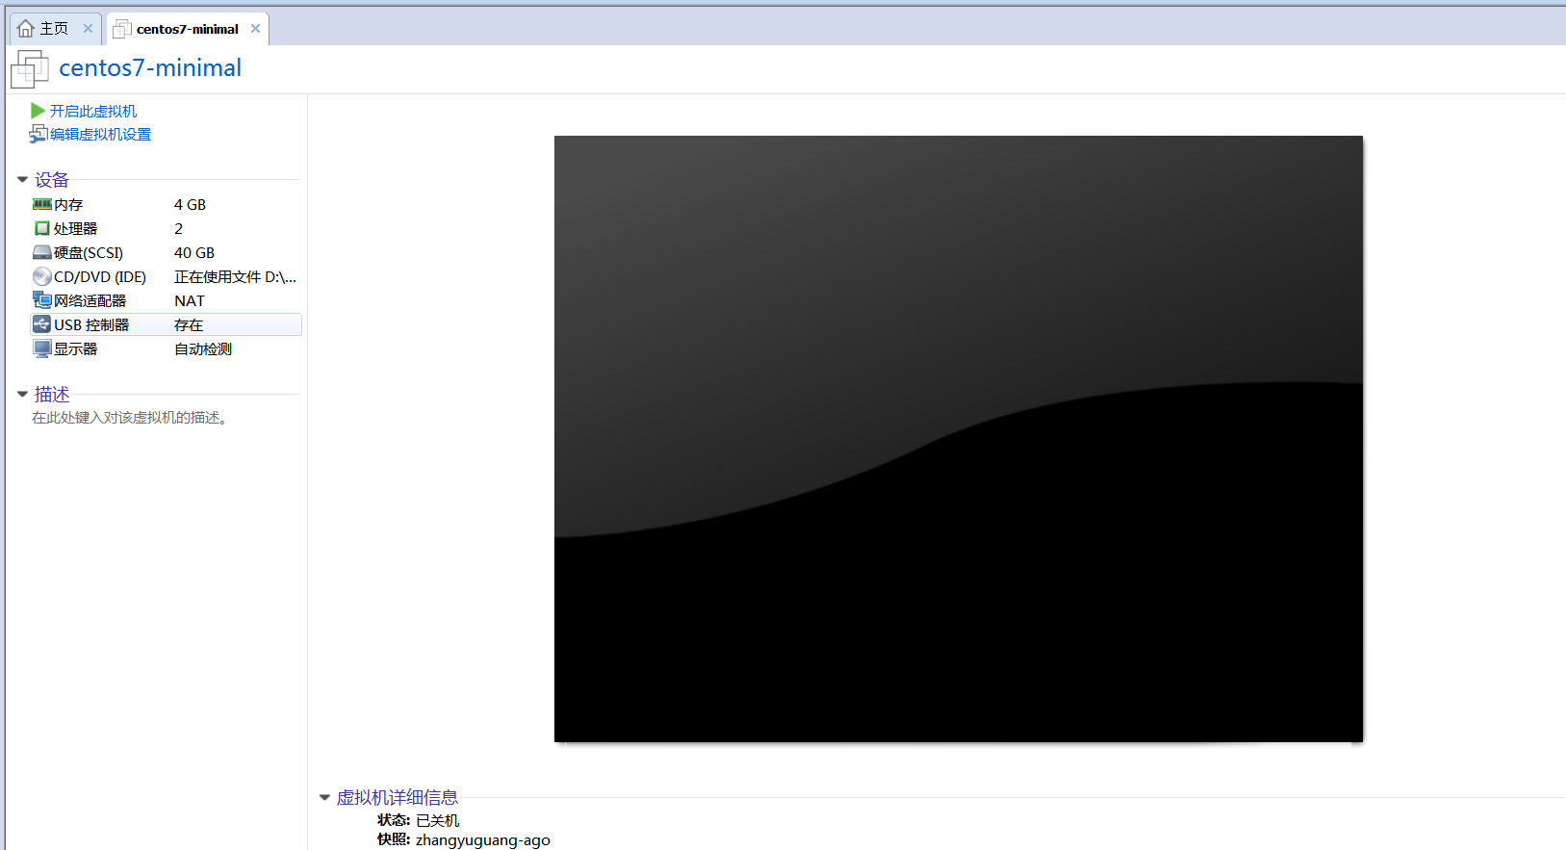
打开虚拟机并配置jdk
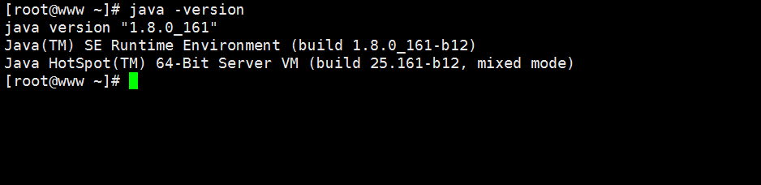
安装spark
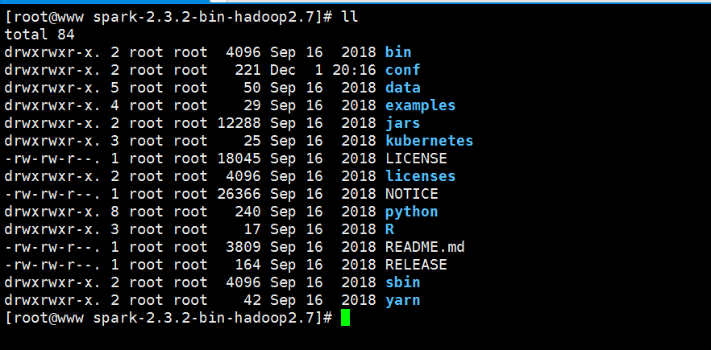
修改配置文件
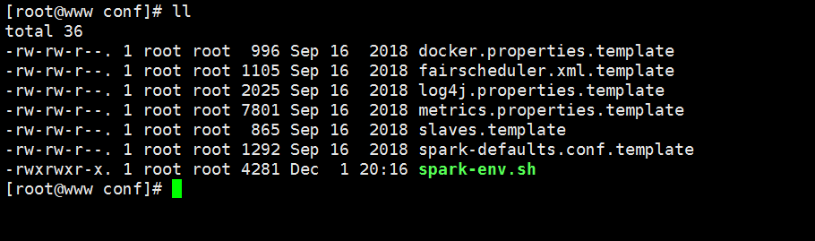
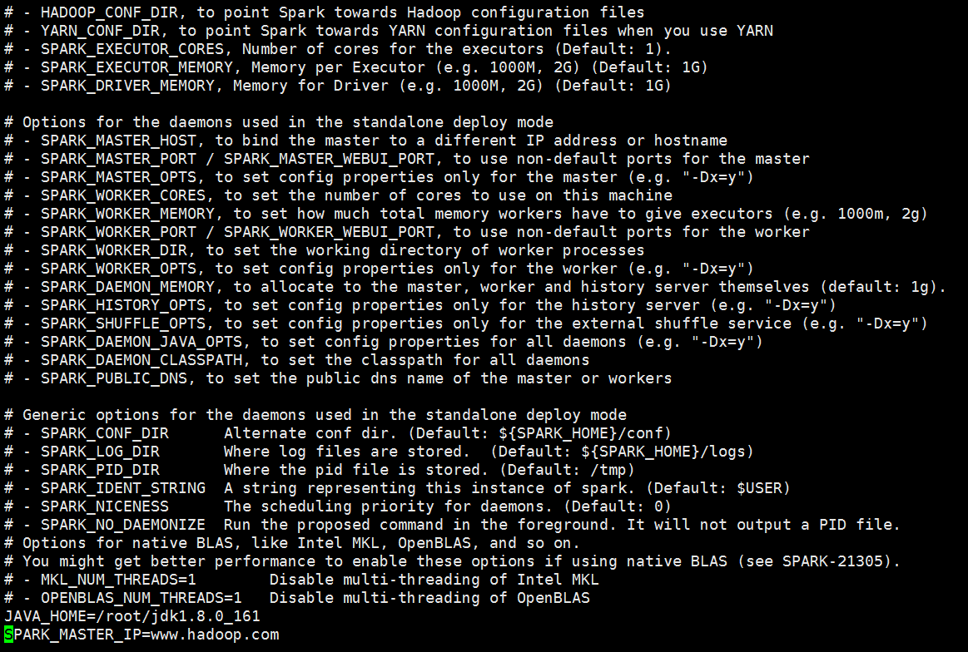
启动spark
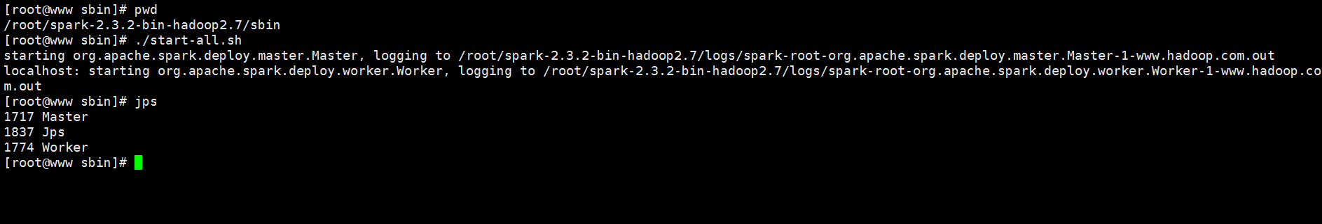
查看web ui界面
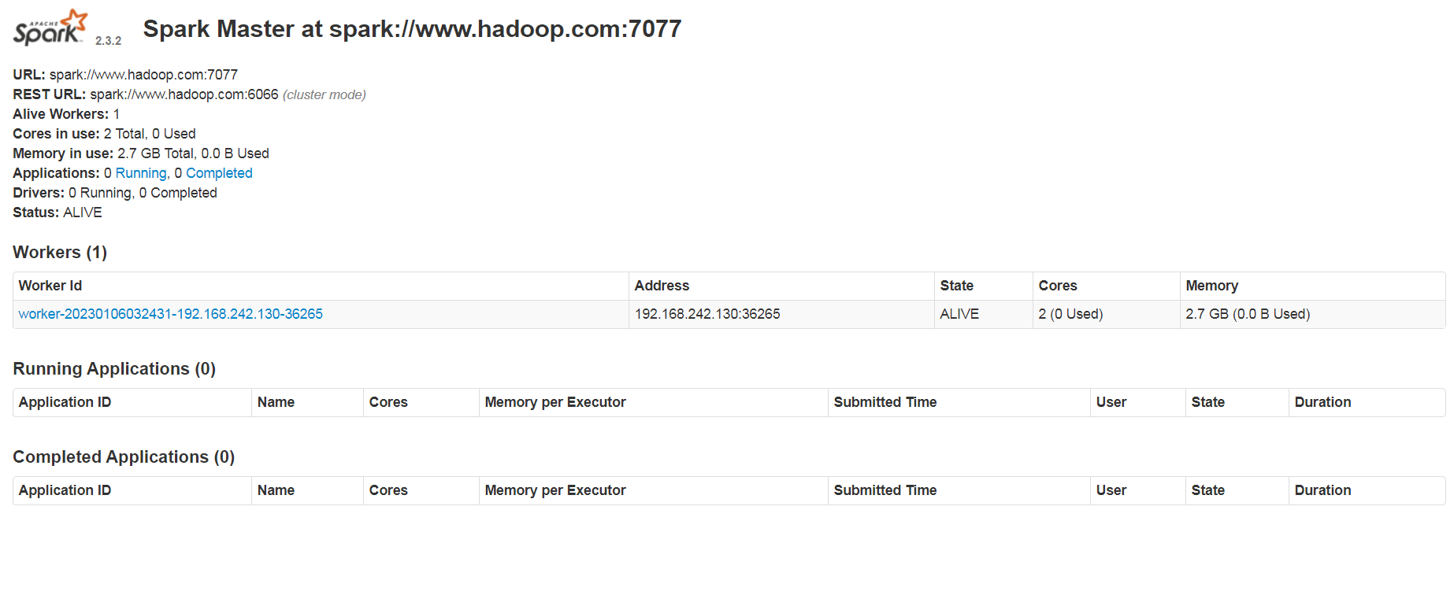
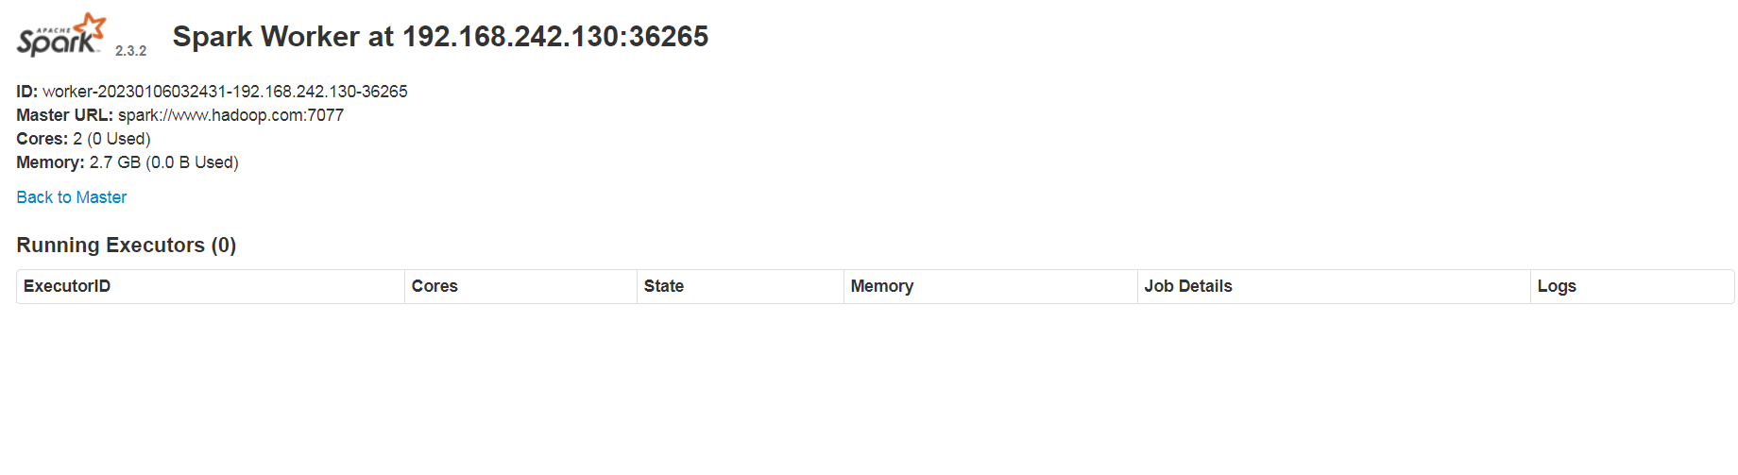

设计方便进行spark任务提交的机制
可以通过spark-submit的方式将spark任务进行提交，或者通过idea模拟spark本地环境，直接运行main方法进行程序的运行。

该任务整体的设计思路
- 将数据导入mysql中
- 编写sparksql数据处理代码，读mysql表中数据，通过sql方式查询数据，并将最后查询的结果数据写出到文件中
- 将文件中的数据，放入excel中，最终选择合适的图表类型进行数据的可视化展示

各个代码文件的用途
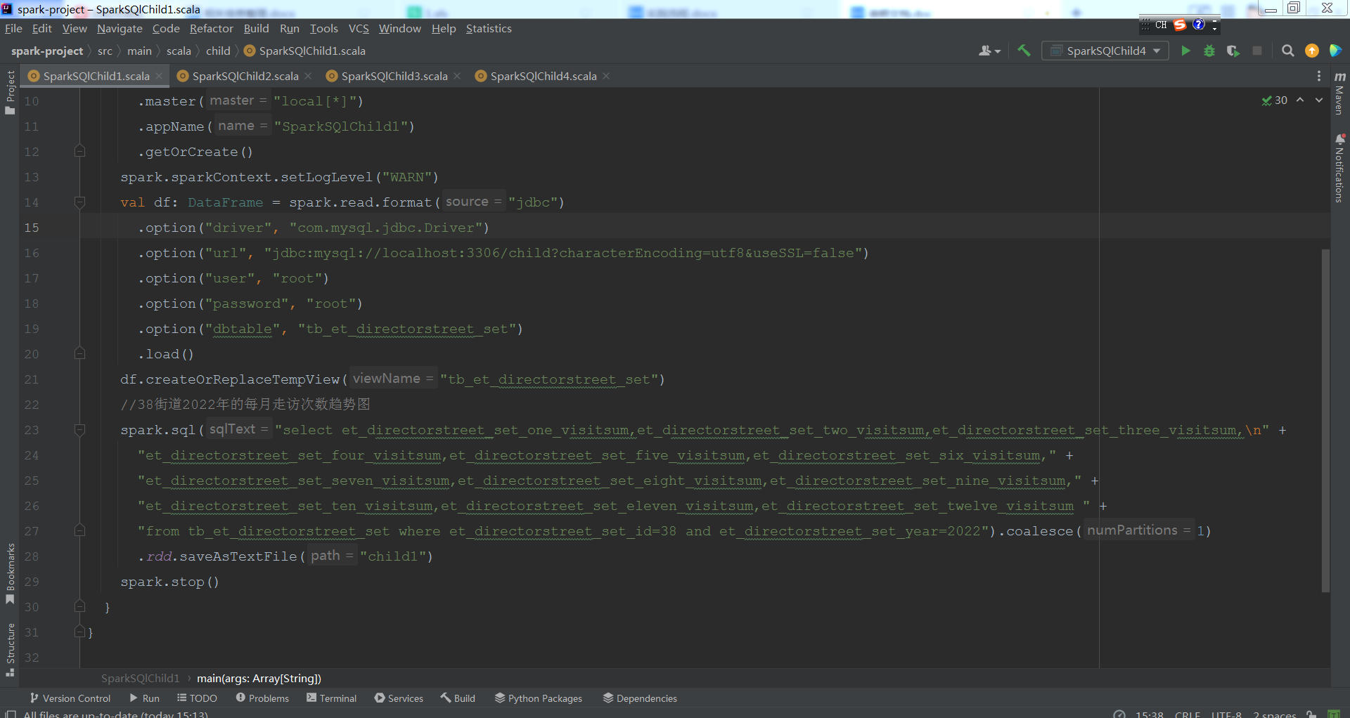
Pom.xml文件
<dependencies>
<dependency>
<groupId>org.apache.spark</groupId>
<artifactId>spark-core_2.11</artifactId>
<version>2.1.0</version>
<!-- <scope>provided</scope>-->
</dependency>
<dependency>
<groupId>org.apache.spark</groupId>
<artifactId>spark-sql_2.11</artifactId>
<version>2.1.0</version>
<!-- <scope>provided</scope>-->
</dependency>
<dependency>
<groupId>mysql</groupId>
<artifactId>mysql-connector-java</artifactId>
<version>5.1.35</version>
</dependency>
</dependencies>

SparkSQlChild1：38街道2022年的每月走访次数趋势分析
package child
import org.apache.spark.sql.{DataFrame, SparkSession}
object SparkSQlChild1 {
def main(args: Array[String]): Unit = {
val spark: SparkSession = SparkSession
.builder()
.master("local[*]")
.appName("SparkSQlChild1")
.getOrCreate()
spark.sparkContext.setLogLevel("WARN")
val df: DataFrame = spark.read.format("jdbc")
.option("driver", "com.mysql.jdbc.Driver")
.option("url", "jdbc:mysql://localhost:3306/child?characterEncoding=utf8&useSSL=false")
.option("user", "root")
.option("password", "root")
.option("dbtable", "tb_et_directorstreet_set")
.load()
df.createOrReplaceTempView("tb_et_directorstreet_set")
//38街道2022年的每月走访次数趋势图
spark.sql("select et_directorstreet_set_one_visitsum,et_directorstreet_set_two_visitsum,et_directorstreet_set_three_visitsum,\n" +
"et_directorstreet_set_four_visitsum,et_directorstreet_set_five_visitsum,et_directorstreet_set_six_visitsum," +
"et_directorstreet_set_seven_visitsum,et_directorstreet_set_eight_visitsum,et_directorstreet_set_nine_visitsum," +
"et_directorstreet_set_ten_visitsum,et_directorstreet_set_eleven_visitsum,et_directorstreet_set_twelve_visitsum " +
"from tb_et_directorstreet_set where et_directorstreet_set_id=38 and et_directorstreet_set_year=2022").coalesce(1)
.rdd.saveAsTextFile("child1")
spark.stop()
}
}

SparkSQlChild2:
统计现阶段物质生活是否正常 A.正常 B.异常 占比分析
统计你平时一周与家人的沟通频次是多少？A、0-3次 B、4-7次 C、7次以上 占比分析
package child
import org.apache.spark.sql.{DataFrame, SparkSession}
object SparkSQlChild2 {
def main(args: Array[String]): Unit = {
val spark: SparkSession = SparkSession
.builder()
.master("local[*]")
.appName("SparkSQlChild2")
.getOrCreate()
spark.sparkContext.setLogLevel("WARN")
val df: DataFrame = spark.read.format("jdbc")
.option("driver", "com.mysql.jdbc.Driver")
.option("url", "jdbc:mysql://localhost:3306/child?characterEncoding=utf8&useSSL=false")
.option("user", "root")
.option("password", "root")
.option("dbtable", "tb_et_checkvisit")
.load()
df.createOrReplaceTempView("tb_et_checkvisit")
//.统计现阶段物质生活是否正常 A.正常 B.异常 占比分析
spark.sql("select et_checkvisit_xjdwzshsfzc key_tmp,count(1) counts from tb_et_checkvisit group by et_checkvisit_xjdwzshsfzc").coalesce(1)
.rdd.saveAsTextFile("child2-1")
//统计你平时一周与家人的沟通频次是多少？A、0-3次 B、4-7次 C、7次以上 占比分析
spark.sql("select et_checkvisit_npsyzyjrdgspl key_tmp,count(1) counts from tb_et_checkvisit group by et_checkvisit_npsyzyjrdgspl").coalesce(1)
.rdd.saveAsTextFile("child2-2")
spark.stop()
}
}

SparkSQlChild3:网格id18、2022年的每月预警总处理数趋势分析
package child
import org.apache.spark.sql.{DataFrame, SparkSession}
object SparkSQlChild3 {
def main(args: Array[String]): Unit = {
val spark: SparkSession = SparkSession
.builder()
.master("local[*]")
.appName("SparkSQlChild3")
.getOrCreate()
spark.sparkContext.setLogLevel("WARN")
val df: DataFrame = spark.read.format("jdbc")
.option("driver", "com.mysql.jdbc.Driver")
.option("url", "jdbc:mysql://localhost:3306/child?characterEncoding=utf8&useSSL=false")
.option("user", "root")
.option("password", "root")
.option("dbtable", "tb_et_supervisorstreet_ew_set")
.load()
df.createOrReplaceTempView("tb_et_supervisorstreet_ew_set")
//.网格id18、2022年的每月预警总处理数趋势
spark.sql("select et_supervisorstreet_ew_set_one_dealsum,et_supervisorstreet_ew_set_two_dealsum,et_supervisorstreet_ew_set_three_dealsum,et_supervisorstreet_ew_set_four_dealsum,et_supervisorstreet_ew_set_five_dealsum,et_supervisorstreet_ew_set_six_dealsum,et_supervisorstreet_ew_set_seven_dealsum,et_supervisorstreet_ew_set_eight_dealsum,et_supervisorstreet_ew_set_nine_dealsum,et_supervisorstreet_ew_set_ten_dealsum,et_supervisorstreet_ew_set_eleven_dealsum," +
"et_supervisorstreet_ew_set_twelve_dealsum from tb_et_supervisorstreet_ew_set where et_supervisorstreet_ew_set_street_id=18 " +
"and et_supervisorstreet_ew_set_year=2022").coalesce(1)
.rdd.saveAsTextFile("child3")
spark.stop()
}
}

SparkSQlChild4:儿童主任线上竞赛11的分数区间占比
package child
import org.apache.spark.sql.{DataFrame, SparkSession}
object SparkSQlChild4 {
def main(args: Array[String]): Unit = {
val spark: SparkSession = SparkSession
.builder()
.master("local[*]")
.appName("SparkSQlChild4")
.getOrCreate()
spark.sparkContext.setLogLevel("WARN")
val df: DataFrame = spark.read.format("jdbc")
.option("driver", "com.mysql.jdbc.Driver")
.option("url", "jdbc:mysql://localhost:3306/child?characterEncoding=utf8&useSSL=false")
.option("user", "root")
.option("password", "root")
.option("dbtable", "tb_et_onlinecom")
.load()
df.createOrReplaceTempView("tb_et_onlinecom")
//儿童主任线上竞赛11的分数区间占比
spark.sql("select CASE WHEN et_onlinecom_score < 60 THEN '不及格' WHEN et_onlinecom_score between 60 and 70 THEN '及格' WHEN et_onlinecom_score between 70 and 90 THEN '中等' ELSE '优秀' END flag from tb_et_onlinecom where et_onlinecom_competition_id=11")
.createOrReplaceTempView("table1")
spark.sql("select flag,count(1) counts from table1 group by flag").coalesce(1)
.rdd.saveAsTextFile("child4")
spark.stop()
}
}

